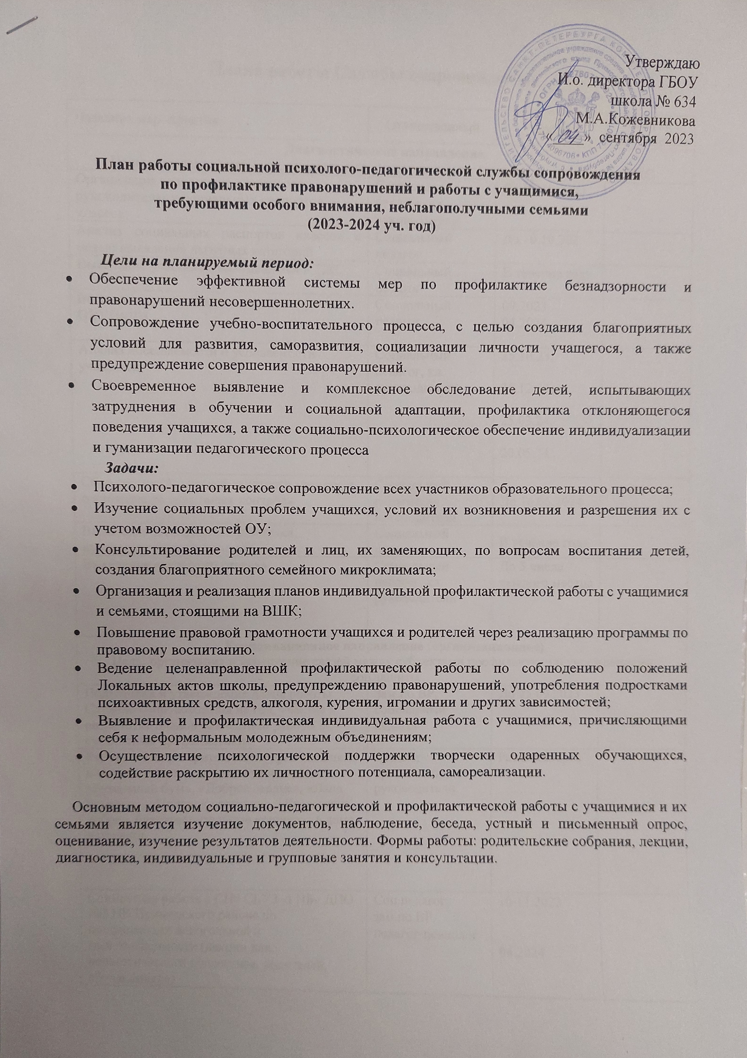

Плана работы Службы сопровождения

Название мероприятия | Ответственный | Сроки | Отметка о выполнении
Диагностическое направление.
Цель: выявление учащихся, относящихся к льготным категориям и находящихся в ТЖС
Организация заполнения классными руководителями социальных паспортов классов. | Социальный педагог, кл. руководители | До 02.10.2023
Анализ социальных паспортов классов с целью выявления льготных категорий | Социальный педагог | До 10.10.202
Выявление учащихся, находящихся в ТЖС | Социальный педагог | В течение года
Выявление учащихся, состоящих на учете ОУУПиДН | Социальный педагог | 09.2023  04.2024
Выявление учащихся, страдающих различными видами зависимостей | Социальный педагог, кл. руководители, педагог-психолог | 09.2023  в течение учебного года
Анализ посещаемости и успеваемости учащихся | Социальный педагог, кл. руководители | 25.10.23,  25.12.23,  25.03.24,  20.05.24
Сбор сведений о летней занятости учащихся, состоящих на всех видах контроля | Социальный педагог, кл. руководители | До 16.05.2024
Выявление и поддержка учащихся, нуждающихся в соц. защите | Социальный педагог | В течение года
Выявление «скрытого отсева» | Социальный педагог, кл. руководители | До 5 числа каждого месяца
Координационное направление (организационное)
Цель: организация и укрепление связей между субъектами профилактики и учреждениями соц.защиты
Подготовка и утверждение плана работы Службы сопровождения на год, участие в разработке планов совместной работы с субъектами профилактики | Зам.по ВР, социальный педагог | До 25.09.2023
Работа с благотворительными организациями в целях оказания помощи нуждающимся: «Бумажный бум», «Доброе сердце», «Лапа помощи», «Подарок ветерану», «Крышечки добра», благотворительные концерты в доме ветеранов | Педагог-организатор, кл. руководители | Раз в четверть
Совместная работа с СПб СБУЗ «ГНБ» ДПО №3 НК Приморского района по профилактике алкогольной и наркозависимости (лекции для педагогического коллектива, родителей, обучающихся) | Соц.педагог, зам.по ВР, педагог-психолог | 10-11.2023  04.2024
Совместная работа со Службой молодежных работников СПб ГБУ «ГЦСП «Контакт» по сопровождению детей, состоящих на учете ПДН УМВД | Социальный педагог | По запросу в течение года
Работа с ООиП МА МО «Коломяги» по категории опекаемые обучающиеся | Социальный педагог | По запросу в течение года
Посещение заседаний КДНиЗП, суда, органов социального обеспечения, и др. учреждений | Социальный педагог | По запросу в течение года
Своевременное информирование специалистов субъектов профилактики по вопросам, находящимся в их компетенции | Социальный педагог | По запросу в течение года
Ведение ИПС «Профилактика правонарушений несовершеннолетних в ОУ Приморского района» | Социальный педагог | До 25 числа каждого месяца
Организация досуга учащихся, состоящих на учете ОУУПиДН, ВШК | Зам.по ВР, педагог-организатор, кл. руководители | В течение года
Участие в организации индивидуального социально-психолого–педагогического сопровождения учащихся, семей (законных представителей) | Социальный педагог | По запросу в течение года
Ведение документации (внесение данных в социальный паспорт ОУ, карты индивидуальной работы, журнал учета посещаемости и т.д. Оформление обращений, писем в соответствующие инстанции). | Социальный педагог | В течение года
Информационно-просветительское направление
Цель: разъяснительная деятельность по вопросам, связанным с особенностями образовательного процесса
Размещение на сайте школы и странице ВК информации по актуальным вопросам школьной жизни | Педагог-организатор | 2 раза в неделю
Выступление на родительских собраниях с разъяснением обязанностей по воспитанию и образованию детей (Темы: «Ответственность родителей за правонарушения детей», «Конфликты среди подростков», «Профессиональное самоопределение подростков», «Психологическая готовность к сдаче экзаменов»,) | Педагог-психолог, соц.педагог, кл. руководители | 10.23  12.23  03.24  05.24
Информирование родителей об организациях, специализирующихся на оказании помощи семье. | Социальный педагог | На стендах и сайте школы
Профориентационная работа: предоставление информации об учебных заведения, принимающих учащихся на базе 9 и 11 классов. | Зам. по ВР, педагоги-предметники | В течение года, согласно плану воспитательной работы
Консультирование учащихся, родителей, педагогов. | Педагог-психолог, Социальный педагог | По запросу в течение года
Проведение цикла занятий по правовому просвещению обучающихся 5-6 классов | Социальный педагог, учитель обществознания, учащиеся | Один раз в месяц
Размещение на стендах информации по безопасности учащихся. | Зам. по ВР | До 17 каждого месяца
Защитно-охранное направление
Цель: защита и охрана прав ребёнка
Сбор документов, оформление и выдача бесплатных проездных билетов для льготных категорий учащихся | Социальный педагог | До 30.09.2023
Помощь в сборе документов на оформление бесплатного питания льготных категорий учащихся | Ответственный за питание | До 30.09.2023
Работа психолого-педагогического консилиума | Зам. по ВР, соц. педагог, педагог-психолог, логопед | 12.23  05.24  По запросу в течение года
Работа по сообщениям о жестоком обращении с детьми | Социальный педагог, педагог-психолог, кл.рук. | По запросу в течение года
Совместное посещение с субъектами системы профилактики семей, находящихся в социально опасном положении | Социальный педагог | По запросу в течение года
Составление, редактирование характеристик  и представительство на заседаниях КДН и ЗП | Социальный педагог, кл. руководители | По запросу в течение года
Присутствие при проведении опросов и бесед несовершеннолетних инспектором ОУУПиДН, работниками полиции, а также иных субъектов профилактики | Социальный педагог | По запросу в течение года
Методическая работа
Цель: повышение квалификации и самообразование
Участие в работе совещаний, семинаров по вопросам предупреждения правонарушений учащихся в ОУ | Социальный педагог, Ответственный по ПДД и ТБ | Раз в четверть
Участие в методическом объединение социальных педагогов ГБОУ района | Социальный педагог | 3-й понедельник каждого месяца
Анализ проделанной работы | Социальный педагог, Зам.по ВР | До 10.06.2024
Разработка, написание и утверждение программ социально-педагогической деятельности, рабочих программ | Социальный педагог, Зам. по ВР | До 31.05.2023
Разработка, написание и утверждение конспектов бесед, дискуссий и т.п. | Социальный педагог | В течение года
Работа с методической и специальной литературой | Зам. по ВР , Социальный педагог, Ответственный по ПДД и ТБ | В течение года
Профилактическое направление
Цель: профилактика и предупреждение возможных нарушений в семейных отношениях и семейном воспитании
Участие в организации и проведении Единых информационных дней | Зам.по ВР, Социальный педагог, Педагог-психолог | 11.22
Индивидуальное и групповое консультирование учащихся, родителей, педагогов. | Педагог-психолог, социальный педагог, Зам.по ВР | Каждую среду в часы консультаций
Помощь в самоопределении, а также в смене образовательного маршрута учащихся, находящихся на всех видах контроля | Кл. руководители, социальный педагог, Педагог-психолог | В течение года
Проведение профилактических бесед с учащимися.:  - Правила и нормы поведения и последствия их нарушения.  - Правонарушения подростков и возможные последствия.  - Способы разрешения конфликта.  - Вредные привычки и как им противостоять.  - Моя будущая профессия. | Соц.педагог, педагог-психолог, зам. по ВР | По запросу в течение года
Контроль за посещаемостью ОУ учащимися, стоящими на всех видах учета | Кл. руководители, социальный педагог | Ежедневно
Участие в организации досуговой деятельности учащихся | Кл. рук., Педагог-психолог, социальный педагог | В течение года
Проведение профилактических бесед с учащимися: | Зам.по ВР, социальный педагог, Педагог-психолог | Согласно планам ИПР
Профилактика правонарушений
- Пропаганда юридических знаний о правах, обязанностях и ответственности несовершеннолетних | Кл. руководители, учитель обществознания, социальный педагог | В течение года  19.11-25.12.23
Проведение мероприятий по гражданско- правовому воспитанию учащихся: | Зам.по ВР, учитель обществознания, кл. руководители | Раз в четверть и по мере необходимости
Заседания Совета профилактики правонарушений и безнадзорности | Зам.по ВР, Педагог-психолог, Социальный педагог | Последний четверг каждого месяца
Участие в заседаниях КДН и ЗП, на судебных заседаниях | Социальный педагог | По запросу в течение года
Присутствие при проведении опросов и бесед несовершеннолетних инспектором ОУУПиДН, работниками полиции | Социальный педагог | По запросу в течение года
Организация контроля за поведением учащихся в школе на уроках и во время перемен, с целью выявления учащихся, регулярно нарушающих правила поведения в школе | Дежурные учителя и администраторы | Ежедневно
Систематические беседы, консультации и встречи с родителями учащихся, стоящих на ВШК | Зам.по ВР, Социальный педагог, Педагог-психолог | В конце каждой четверти
Выполнение планов индивидуальной профилактической работы с учащимися и семьями, стоящими на ВШК | Кл.руководитель, Социальный педагог, зам.по ВР, Педагог-психолог | В течение года, согласно плана ИПР
Приглашение специалистов ГБУ ДО ЦППМСП и представителей ОУУПиДН по программам, посвященным правовому воспитанию школьников | Социальный педагог | 10.22  02.23
Профилактика наркозависимости и токсикомании, табакокурения и алкоголизма
Пропаганда здорового образа жизни: акция «Мир против наркотиков» -5-11 кл.; лекция для девочек от компании «Alvaxs» - 6 кл.; «Что мы знаем о зависимости» психологический тренинг – 9-10 кл., «Роль родителей в формировании здорового образа жизни подрастающего поколения» | Зам.по ВР , Социальный педагог, кл. руководители | По запросу в течение года  11.2022  04.2023
Приглашение специалистов ГБУ ДО ЦППМСП и СПб ГБУ «Дом молодежи Приморского района Санкт-Петербурга» по программам, посвященным ЗОЖ | Социальный педагог | По запросу в течение года  10.23  03.24  05.24
Приглашение специалистов СПб СБУЗ «ГНБ» ДПО №3 НК Приморского района по программам, посвященным ЗОЖ | Социальный педагог | Октябрь 2023
Социально-психологическое тестирование, направленное на раннее выявление незаконного потребления наркотических средств и психотропных веществ | Зам. по ВР, Кл. руководители, педагог-психолог | Октябрь-ноябрь 2023
Профилактика игровой и компьютерной зависимости
Приглашение специалистов ГБУ ДО ЦППМСП по программам: «Безопасное использование компьютера детьми и подростками», «Урок по профилактике компьютерной зависимости у младших школьников», тренинги на сплочение коллектива. | Социальный педагог, Педагог-психолог, | 12.22  03.23
Мероприятия, посвященные безопасности в сети интернет: всероссийские уроки безопасности школьников в сети интернет, уроки цифры | Учителя информатики | В течении года, 25.10.22  13-18.02.23
Поведение мероприятий по формированию критического отношения к контенту разных Интернет-ресурсов, по развитию саморегуляции и самоконтроля. | Педагог-психолог, соц.педагог, приглашенные специалисты | По запросу в течение года
Групповая и индивидуальная психологическая диагностика. Проведение индивидуальных занятий с обучающимися, страдающими компьютерной и интернет-зависимостью | Педагог-психолог | По запросу в течение года
Профилактика экстремизма и формирование толерантного поведения, гражданственности и патриотизма
Приглашение специалистов ГБУ ДО ЦППМСП и представителей ОУУПиДН Приморского района по формированию толерантного поведения учащихся и профилактике экстремизма | Социальный педагог | Раз в полугодие
Проведение классных часов по вопросам толерантности и патриотизма:  - Предупреждение вовлечения несовершеннолетних в участие в несанкционированных массовых мероприятиях  - Экстремизму и терроризму - нет | Классные руководители, педагог-организатор | 09.2023  11.2023
Приглашение специалистов ГБУ ДО ЦППМСП и СПб ГБУ «Дом молодежи Приморского района Санкт-Петербурга» по программам, посвященным рациональному поведению в конфликте, сплочению коллектива | Социальный педагог | 11. 23  03-04.24
Проведение мероприятий патриотической направленности, посвященных «Дню снятия Блокады», «Дню Победы» | Зам. по ВР, педагог-организатор, кл. руководители | В течение года, согласно плану воспитательной работы
Профилактика жестокого обращения с детьми
Индивидуальная работа с учащимися, подвергшимися насилию и агрессии со стороны сверстников и взрослых | Педагог-психолог, Социальный педагог, кл. руководители | По запросу в течение года
Работа по сообщениям о жестоком обращении с детьми | Педагог-психолог, Социальный педагог, кл. руководители | По запросу в течение года

Руководитель службы сопровождения М.А. Федеева

